
ロコモコ
ロコモコ
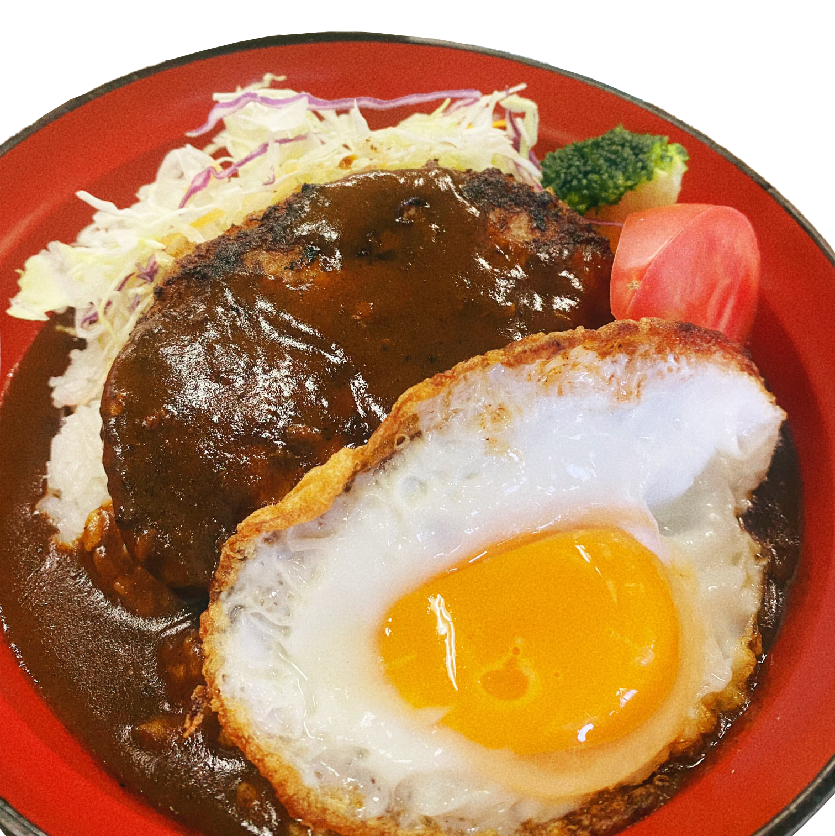

加古川市役所食堂
ここに文章
ここに文章ここ

ここに文章ここに文章ここに文章ここに文章ここに文章
前田
食品
文章
文章
前田
食品
ここに文章ここに文章ここに文章ここに文章ここに文章
期間限定
秘伝の味
０７９－４２３－０５４０
６２６２
T E L

内 線

１１：００～14：３０
営業時間

